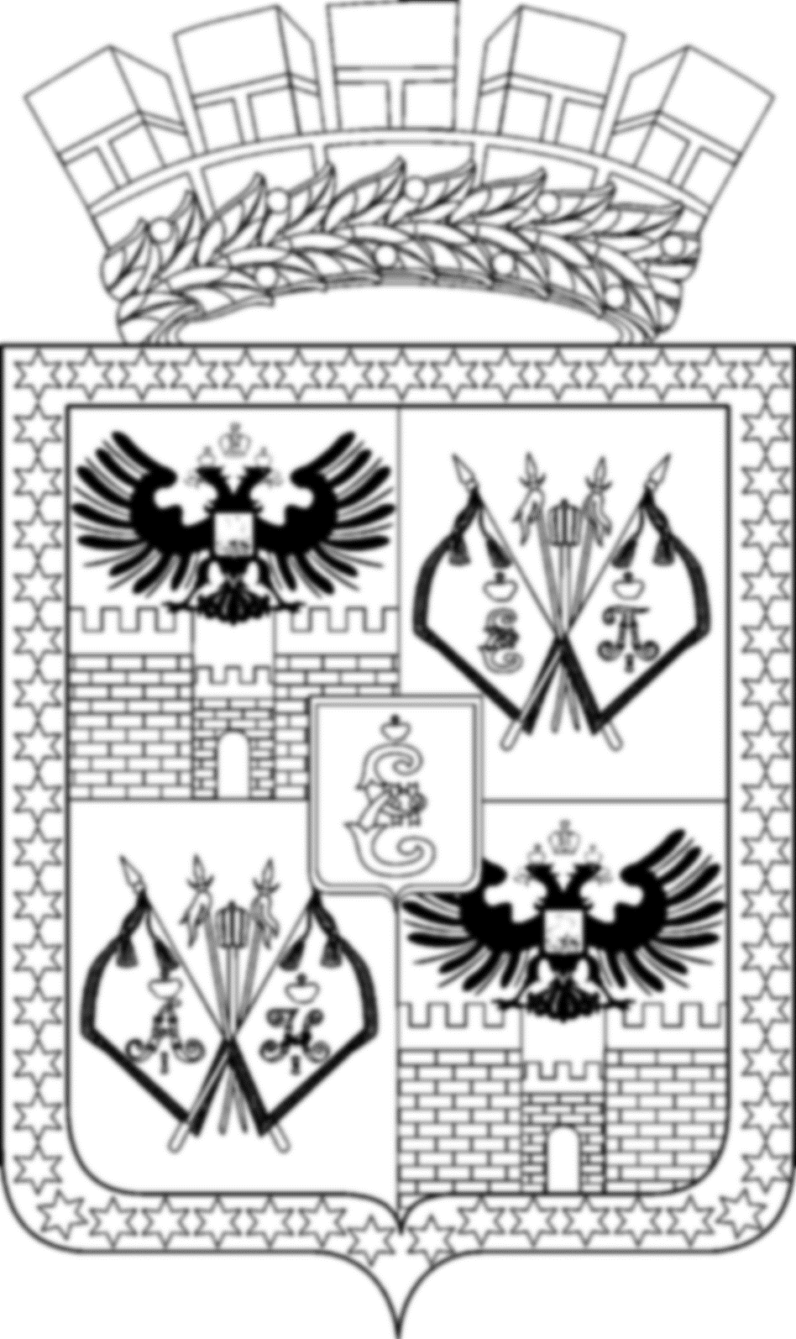

АДМИНИСТРАЦИЯ МУНИЦИПАЛЬНОГО ОБРАЗОВАНИЯ
ГОРОД КРАСНОДАР

ПОСТАНОВЛЕНИЕ
27.03.2024 № 1665
г. Краснодар

О предоставлении департаменту муниципальной собственности
и городских земель администрации муниципального образования
город Краснодар разрешения на условно разрешённый вид
использования земельного участка по адресу:
г. Краснодар, ул. им. Чапаева, 133

Муниципальному образованию город Краснодар принадлежит
на праве собственности земельный участок с кадастровым номером: 23:43:0303054:51 площадью 1370 кв. м по адресу: г. Краснодар,
ул. им. Чапаева, 133 – «для эксплуатации многоквартирного дома и иных входящих в состав такого дома объектов недвижимости» (государственная регистрация права от 08.12.2020 № 23:43:0303054:51-23/359/2020-22).
Согласно генеральному плану муниципального образования город
Краснодар, утверждённому решением городской Думы Краснодара от 02.09.2020 № 100 п. 1, данный земельный участок расположен в зоне застройки индивидуальными жилыми домами.
В соответствии с Правилами землепользования и застройки на территории муниципального образования город Краснодар, утверждёнными решением городской Думы Краснодара от 30.01.2007 № 19 п. 6, вышеуказанный земельный участок расположен в зоне застройки индивидуальными жилыми домами (Ж-1), где вид разрешённого использования «осуществление религиозных обрядов» относится к условно разрешённым видам.
Департамент муниципальной собственности и городских земель администрации муниципального образования город Краснодар обратился
в Комиссию по землепользованию и застройке муниципального образования город Краснодар с заявлением о предоставлении разрешения на условно разрешённый вид использования земельного участка с кадастровым номе-
ром: 23:43:0303054:51 площадью 1370 кв. м по адресу: г. Краснодар,
ул. им. Чапаева, 133 – «осуществление религиозных обрядов».
2

Постановлением администрации муниципального образования город Краснодар от 29.08.2023 № 4008 «О назначении публичных слушаний по проекту постановления администрации муниципального образования город Краснодар «О предоставлении департаменту муниципальной собственности и городских земель администрации муниципального образования город Краснодар» разрешения на условно разрешённый вид использования земельного участка по адресу: г. Краснодар, ул. им. Чапаева, 133» назначены публичные слушания по проекту постановления администрации муниципального образования город Краснодар «О предоставлении департаменту муниципальной собственности и городских земель администрации муниципального образования город Краснодар разрешения на условно разрешённый вид использования земельного участка по адресу: г. Краснодар, ул. им. Чапаева, 133».
В соответствии с градостроительным законодательством проведены публичные слушания по вопросу предоставления департаменту муниципальной собственности и городских земель администрации муниципального образования город Краснодар разрешения на условно разрешённый вид использования земельного участка по адресу: г. Краснодар, ул. им. Чапаева, 133 (заключение о результатах публичных слушаний опубликовано официально в газете «Краснодарские известия» 28.09.2023 № 113 (6888) и размещено на официальном Интернет-портале администрации муниципального образования город Краснодар и городской Думы Краснодара 26.09.2023).
Комиссией по землепользованию и застройке муниципального образования город Краснодар рекомендовано главе муниципального образования город Краснодар принять решение о предоставлении департаменту муниципальной собственности и городских земель администрации муниципального образования город Краснодар разрешения на условно разрешённый вид использования земельного участка с кадастровым номером: 23:43:0303054:51 площадью 1370 кв. м по адресу: г. Краснодар,
ул. им. Чапаева, 133 – «осуществление религиозных обрядов» (протокол
от 21.12.2023 № 28).
В соответствии со статьёй 39 Градостроительного кодекса Российской
Федерации и статьёй 44 Устава муниципального образования город Краснодар п о с т а н о в л я ю:
1. Предоставить департаменту муниципальной собственности и городских земель администрации муниципального образования город Краснодар разрешение на условно разрешённый вид использования земельного участка с кадастровым номером: 23:43:0303054:51 площадью 1370 кв. м по адресу:
г. Краснодар, ул. им. Чапаева, 133 – «осуществление религиозных обрядов».
2. Рекомендовать департаменту муниципальной собственности и городских земель администрации муниципального образования город Краснодар обратиться в филиал публично-правовой компании «Роскадастр» по Краснодарскому краю для внесения сведений в Единый государственный реестр недвижимости.
3. Департаменту архитектуры и градостроительства администрации муниципального образования город Краснодар (Домрин):
3

3.1. Обеспечить внесение соответствующих изменений в государственную информационную систему обеспечения градостроительной деятельности.
3.2. Направить настоящее постановление в филиал публично-правовой компании «Роскадастр» по Краснодарскому краю.
4. Департаменту информационной политики администрации муниципального образования город Краснодар (Лаврентьев) опубликовать официально настоящее постановление в установленном порядке.
5. Настоящее постановление вступает в силу со дня его официального опубликования.
6. Контроль за выполнением настоящего постановления возложить на департамент архитектуры и градостроительства администрации муниципального образования город Краснодар (Домрин).

Исполняющий обязанности
главы муниципального
образования город Краснодар Д.Ю.Васильев

